České družstevnictví a vybrané statistické údaje za rok
2019

Czech Co-operative Movement and Selected Statistical Data in 2019

====================================Praha 2020 Prague 2020

Soubor „České družstevnictví a vybrané statistické údaje za rok 2019“ plynule navazuje na předchozí statistické přehledy „Vybrané údaje o českém družstevnictví za rok… „.

Soubor zahrnuje údaje týkající se družstev, která byla k 31. 12. 2019 členy družstevních svazů sdružených v Družstevní Asociaci ČR a základní ukazatele o bytových a peněžních družstvech stojících mimo DA ČR.

Faktografická část je předkládána v anglické verzi – strana 31. doplnit!

Autoři

Zpracoval kolektiv autorů Výchovně vzdělávací komise Družstevní Asociace ČR.

ISSN 1803-344X červen 2020

Obsah
(Factual /Statistical/ Part in English language see page…doplnit)
strana

I. VŠEOBECNÁ ČÁST……..……………………………...................................

DA ČR.......................................................................................................
Realcoop, s.r.o………………………………………................................

Členské svazy DA ČR, jejich podniky, přidružené organizace
a zájmová sdružení……………………………………….….................

SČMBD........................................................
Sdružení, která jsou součástí SČMBD ..............................
SČMSD.....................................................................................................
Obchodní korporace SČMSD a družstev...................................................
SČMVD....................................................................................................
Zájmová sdružení výrobních družstev......................................................
ZS ČR........................................................................................................
Vybrané odbytové organizace ZS ČR.......................................................

Družstva a sdružení, která nejsou členy DA ČR …………………..

II. FAKTOGRAFICKÁ ČÁST…………………………………..............................

Základní údaje o družstevnictví v ČR k 31. 12. 2019

- Družstva sdružená v členských svazech DA ČR

SČMBD…………….................................................................................
SČMSD....................................................................................................
Obchodní korporace.......................................................................
Školský systém SČMSD............................................................................
SČMVD……………................................................................................
ZS ČR……………………......................................................................
Realcoop, s.r.o.........................................................................................

- Družstva a sdružení družstev, která nejsou členy DA ČR

Bytové družstevnictví………………………………………………………….
Peněžní družstevnictví………………………………………………………

III. PŘEHLED PRÁVNÍCH PŘEDPISŮ ………..

IV. ČLENSTVÍ V MEZINÁRODNÍCH ORGANIZACÍCH....................

DA ČR.........................................................................................................
SČMBD.......................................................................................................
SČMSD.......................................................................................................
SČMVD......................................................................................................
ZS ČR.........................................................................................................
Osobní zastoupení…………………………………………………………

V. FACTUAL /STATISTICAL/ PART IN ENGLISH LANGUAGE ………

Basic information on co-operatives – data as of 31. 12. 2019………………

- Co-operatives associated in CA CR member unions……………………
- Co-operatives which are not members of CA CR……………………….

I.Všeobecná část

DRUŽSTEVNÍ ORGANIZACE V ČESKÉ REPUBLICE

DRUŽSTEVNÍ ASOCIACE ČR – DA ČR
logo DA ČR
Těšnov 5, 110 01 Praha 1
ústředna: 224 805 111
tel:222 312 494
e-mail: sekretariat@dacr.cz
http://www.dacr.cz

předseda představenstva: Ing. Pavel Březina

výkonný ředitel: David Füllsack, DiS.

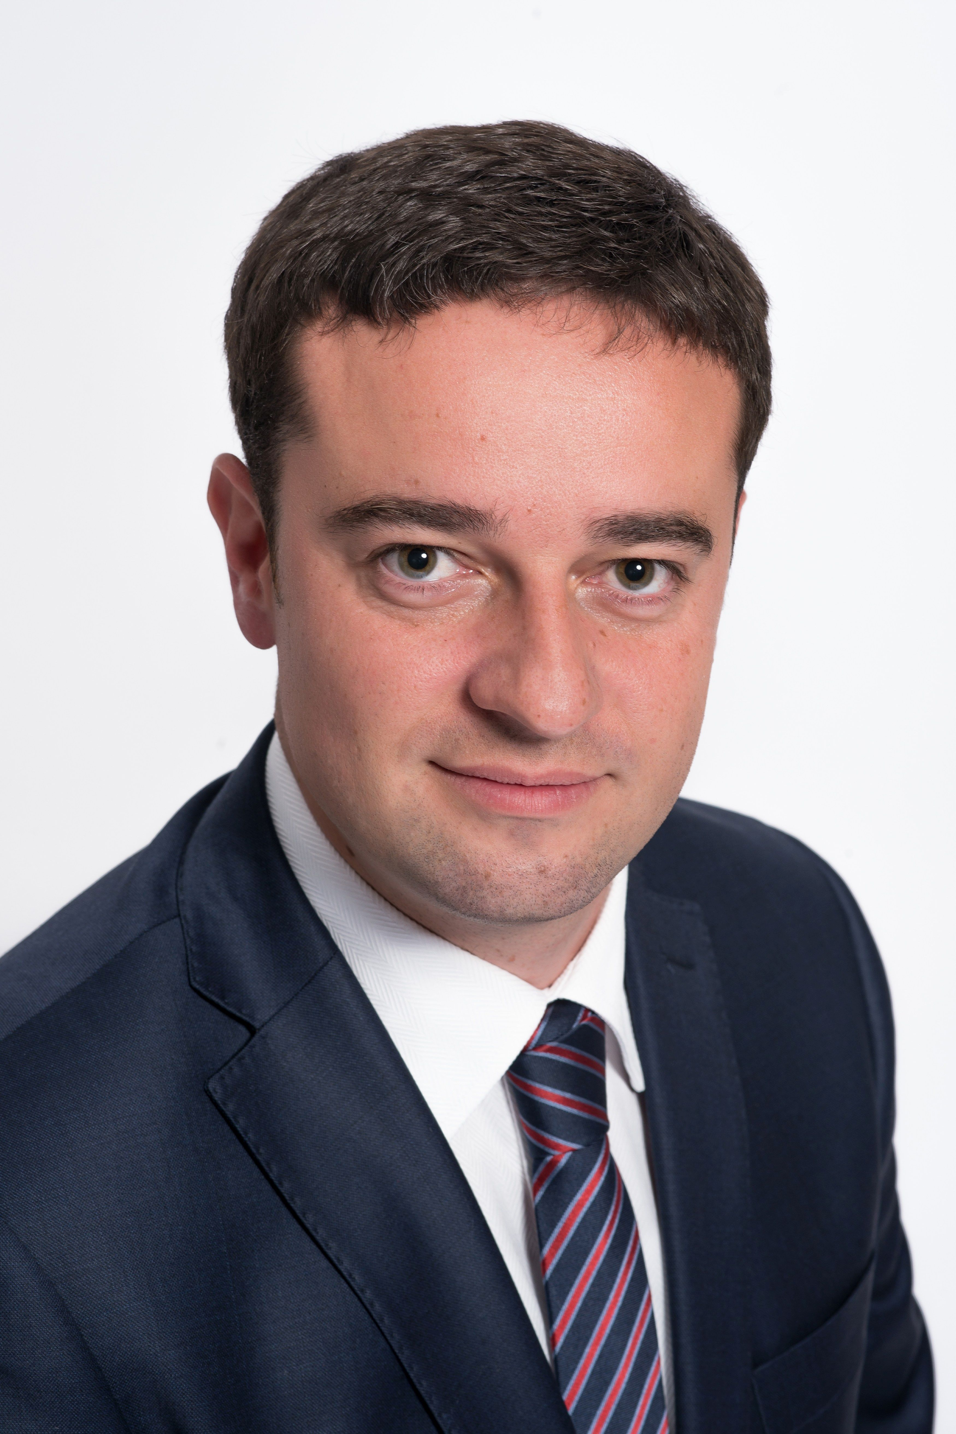
předseda představenstva, Ing. Pavel Březina

DRUŽSTEVNÍ ASOCIACE ČESKÉ REPUBLIKY
je zájmovým sdružením právnických osob k projednávání a řešení společných družstevních záležitostí, k ochraně, podpoře a uplatňování zájmů družstev a jejich členů a k reprezentaci českého družstevnictví v zahraničí. V současné době jsou jejími členy čtyři družstevní svazy: Svaz českých a moravských bytových družstev, Svaz českých a moravských spotřebních družstev, Svaz českých a moravských výrobních družstev a Zemědělský svaz České republiky.
Družstevní Asociace ČR ve své činnosti navazuje na tradice českého družstevního hnutí. Jako zastřešující orgán českého a moravského družstevnictví reprezentuje zájmy družstevnictví vůči zákonodárné a výkonné státní moci a na veřejnosti a usiluje o to, aby družstva dosáhla odpovídajícího postavení v hospodářském i politickém systému ČR. Velkou pozornost věnuje legislativní činnosti, což vyplývá i z toho, že DA ČR je oficiálním připomínkovým místem při projednávání legislativních norem. Ve vztahu k členským organizacím zabezpečuje poradenskou činnost a koordinaci postupů ve věcech společného zájmu. V souvislosti s členstvím v EU je prvořadým zájmem účast v procesu aplikace evropských norem do českého právního řádu a zajištění výkladu pro praxi členských svazů a družstev. Pro posílení autority družstevního hnutí realizuje DA ČR řadu dalších aktivit. Například rozvíjí výchovně vzdělávací činnost, zaměřující se jednak na systém vzdělávání v rámci českého družstevnictví a jednak na spolupráci s vybranými vysokými školami. S tím jsou spojeny různé propagační a osvětové iniciativy, jako například přednášky, semináře, konference, motivační soutěž pro studenty, tematické výstavky, exkurze apod. Dále je fakultativně podporována publikační činnost s družstevní tématikou autorů z akademických kruhů a vědeckých pracovišť. Významným činitelem v této působnosti je i Muzeum družstevnictví a jeho knihovna, neboť představuje důležitý informační zdroj a zázemí o historii českých bytových, spotřebních, výrobních, zemědělských a dalších družstev a zároveň názorně prezentuje družstevnictví jako nedílnou součást politických, kulturních, hospodářských a sociálních dějin českých zemí od roku 1847 do současnosti.
Družstevní Asociace ČR jakožto národní družstevní centrála je dlouholetým členem Mezinárodního družstevního svazu. Představitelé družstevnictví České republiky jsou členy řady mezinárodních družstevních orgánů a specializovaných sektorových organizací, kde zaujímají významná postavení. Zahraniční aktivity DA ČR, vedle konkrétní odborné práce v jednotlivých orgánech, jsou průběžně rozvíjeny s cílem posilovat image českého družstevnictví na mezinárodní scéně a podporovat propagaci družstevních principů v celosvětovém měřítku.

Podnik s kapitálovou účastí DA ČR

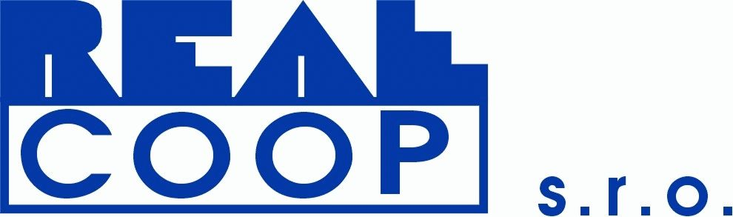

REALCOOP,s.r.o.
Těšnov 5, 110 01 Praha 1
Tel. č.:224 805 232, 224 805 233
e-mail:füllsack@realcoop.cz

jednatel: David Füllsack, DiS.

Členské svazy DA ČR, jejich podniky, přidružené organizace a zájmová sdružení

SVAZ ČESKÝCH A MORAVSKÝCH BYTOVÝCH DRUŽSTEV – SČMBD

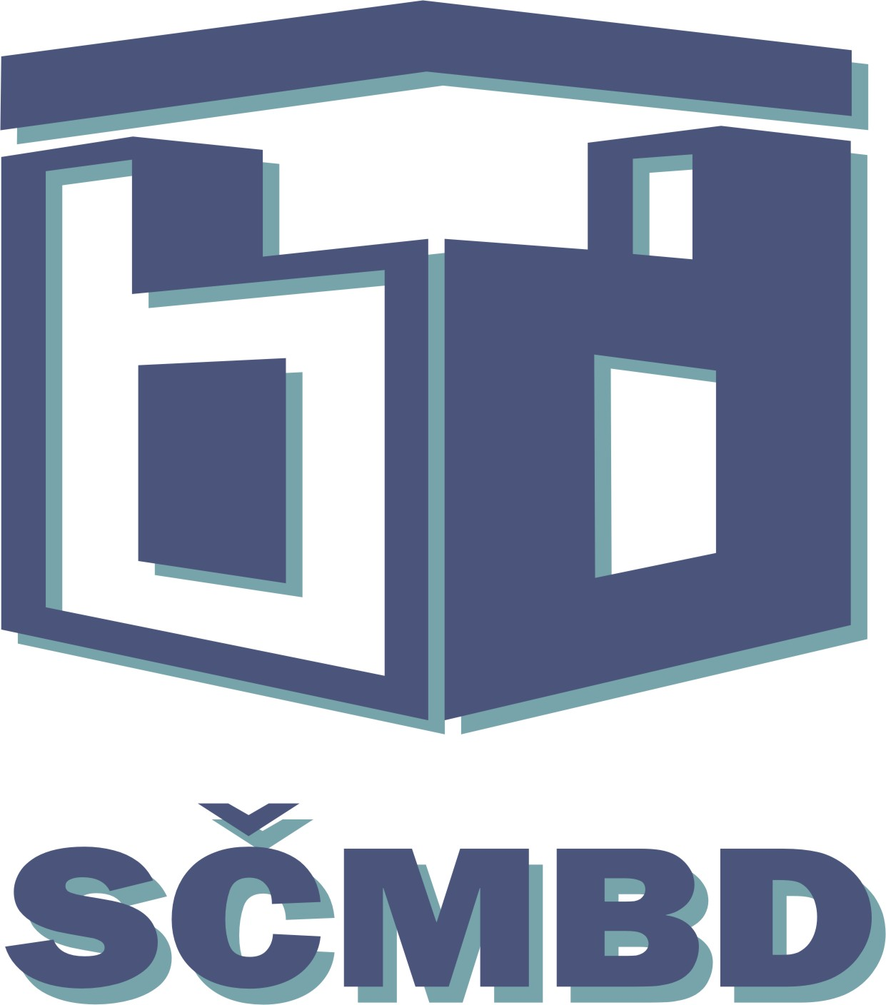
Podolská 50, 147 01 Praha 4
tel: 241 087 111
e-mail: scmbd@scmbd.cz
http://www.scmbd.cz

předseda: Ing. Jan Vysloužil
e-mail:jan.vyslouzil@scmbd.cz

1.místopředseda: JUDR. Otakar Šiška
e-mail: posta@sbdprerov.cz

místopředsedkyně: JUDr. Pavla Příkopová
e-mail: pavla.prikopova@scmbd.cz
=====

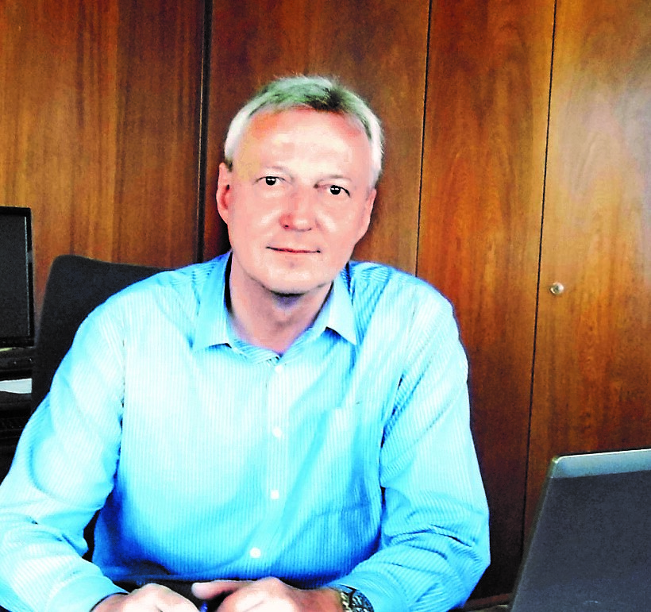Ing. Jan Vysloužil

Svaz českých a moravských bytových družstev je zájmovým sdružením bytových družstev a společenství vlastníků jednotek s působností v celé České republice. Poskytuje svým členům odbornou metodickou pomoc a zastupuje je v jednáních s vládou, Parlamentem ČR a dalšími státními i nestátními orgány a organizacemi. Je členem mezinárodních družstevních organizací a udržuje styky se zahraničními institucemi obdobného typu. V současné době svaz sdružuje cca 661 bytových družstev a společenství vlastníků bytových jednotek, která vlastní či spravují cca 639 407 bytových a nebytových jednotek, což je 17% všech bytů v ČR. V převažující části se jedná o byty v panelových domech, kde bytová družstva zajišťují komplexní opravy a zateplení objektů. Mimo správy vlastních bytů, kterých je cca polovina, bytová družstva spravují byty i měst a obcí a dalších více než 14 000 společenství vlastníků jednotek. SČMBD je tak největším organizovaným správcem bytového fondu v ČR.

Součástí SČMBD jsou také následující sdružení:
(Data týkající se jednotlivých sdružení jsou zahrnuta v celkové statistice)

Sdružení malých bytových družstev a společenství vlastníků Moravy a Slezska, z.s.
Bašty 413/2, 602 00 Brno, IČ: 265 87 718
Tel.: 542 214 136, E-mail: ur.jiznimorava@scmbd.cz

Předseda: Lubomír Jenč
Místopředseda: JUDr. Ladislav Kvasnička
Stav k 31. 12. 2019
Počet členů | 82
Počet bytů | 1 968

Sdružení malých bytových družstev a společenství vlastníků Olomouckého kraje
U Sportovní haly 3, 772 00 Olomouc
Tel. č.: 737 726 746, E-mail: bohuslav.stepanek@volny.cz

předseda Ing.Bohuslav Štěpánek
místopředseda Ing. Milan Kroupa
aStav k 31. 12. 2019
Počet členů | 24
Počet bytů | 529

Sdružení Rady pražských BD, SVJ a právnických osob s obdobnou činností PRAGOBYD
Podolská 50, 147 00 Praha 4,
Tel.: 241087226, E-mail: pragobyd@scmbd.cz

předseda: RSDr. Jan Baumruk
místopředseda: JUDr. Milan Kaňka
Stav k 31. 12. 2019
Počet členů | 150
Počet bytů | 5 500

SVAZ ČESKÝCH A MORAVSKÝCH SPOTŘEBNÍCH DRUŽSTEV – SČMSD
logo SČMSD

U Rajské zahrady 1912/3, 130 00 Praha 3 - Žižkov
tel.: 224 106 334
e-mail: scmsd@coop.cz
http://www.skupina.coop

předseda: Ing. Pavel Březina
místopředseda: Ing. Ladislav Kravák, MBA

Ing. Pavel Březina

Skupina COOP:
Spotřební družstva Skupiny COOP sdružená ve Svazu českých a moravských spotřebních družstev se dlouhodobě řadí mezi největší maloobchodní prodejce v České republice. Díky svým výkonům se stabilně drží kolem 7. pozice na trhu. Ve své působnosti se spotřební družstva dlouhodobě soustřeďují na podporu tuzemských a regionálních výrobců a dodavatelů, čímž současně podporují i regionální zaměstnanost. Mnohá družstva jsou držiteli významných ocenění za kvalitu a realizují vlastní programy na podporu regionálních potravin. Ve velkém množství regionů jsou právě spotřební družstva největšími zaměstnavateli. Prodejny COOP tak na domácím trhu nabízí největší zastoupení regionálních výrobků a v mnoha obcích nabízejí široké množství služeb místním obyvatelům. Jednotlivá spotřební družstva také investují do rozvojových projektů a modernizace maloobchodní sítě. Jako jedni z mála v České republice tak provozují modulární prodejny, automatické čerpací stanice, nebo bezobslužné pokladny. Významný je také rozvoj velkoobchodních skladů a logistiky, která zajišťuje zásobování rozsáhlé sítě prodejen družstev. Spotřební družstevnictví se v České republice stále setkává s problémy především v otázce udržitelnosti prodejen v malých obcích, kde vlivem klesajícího množství obyvatel klesá i ziskovost prodejen, které se dostávají do ztráty. Jednotlivá spotřební družstva se tuto situaci snaží kompenzovat především zaváděním nových služeb na prodejny tak, aby se prodejna stala centrálním místem obce pro obyvatele. V roce 2019 byl podstatný například rozvoj automatických pokladních míst a dalších inovací. Spotřební družstva také realizovala velkou kampaň na podporu nové české pohádky Hodinářův učeň a následné aktivity na podporu tradičních českých pohádek.
Svaz českých a moravských spotřebních družstev je zájmové sdružení právnických osob. Hájí zájmy členských družstev ve vztahu ke státním orgánům, reprezentuje je doma i v zahraničí. Samostatně, jakož i v rámci svého členství v odvětvových a odborných organizacích a institucích prosazuje zájmy a potřeby družstev ve vztahu k politickým a společenským strukturám ČR. Připomínkuje návrhy právních předpisů a jejich novely, zejména prostřednictvím Konfederace zaměstnavatelských a podnikatelských svazů, Družstevní asociace ČR a Hospodářské komory ČR. Svaz napomáhá rozvoji společných podnikatelských aktivit družstev, působí jako integrující činitel v jednotlivých oblastech činnosti spotřebních družstev. Poskytuje svým členům pomoc v právní oblasti, při zavádění moderního managementu, při zpracování finančních, daňových, účetních a ekonomických analýz, v oblasti členských vztahů a při řešení pracovně právní problematiky. Významně pomáhá při vzdělávání managementu jednotlivých družstev a zajišťování komplexního informačního servisu. Stará se také o podporu propagace aktivit spotřebních družstev a společné značky COOP prostřednictvím PR a marketingových aktivit včetně moderních technologií jako internet a sociální sítě. Na úrovni Evropské unie je svaz aktivní v rámci organizace Euro Coop, která zastupuje evropská spotřební družstva při vyjednávání s orgány EU a pomáhá při výměně zkušeností a spolupráce mezi jednotlivými národními svazy. Spotřební družstva provozují prodejny ve většině zemí Evropy a většinou pod značkou COOP. V mnoha zemích jsou také jedničkami na trhu.
Mezi významné aktivity svazu patří podpora vzdělávání a provoz osmi středních škol v České republice. Všechny jsou zařazeny do sítě MŠMT ČR jako školy soukromé a mají právní postavení společnosti s ručením omezeným. Zaměřují se převážně na oblast obchodní a oblast služeb, oblasti hotelnictví, gastronomie a cestovního ruchu, ale nabízejí k výuce i ekonomické obory a informatiku nebo naopak některé obory řemeslné. Žáci se připravují v oborech středoškolského vzdělání vedoucích k získání výučního listu, nebo v oborech zakončených maturitní zkouškou a také ve VOŠ. Znalosti a dovednosti našich žáků jsou na velmi dobré úrovni, což prokazují na řadě celostátních a mezinárodních soutěží a přehlídek, kterých se stále pravidelně zúčastňují a kde se stále velmi dobře umisťují. Z dalších činností jsou pak významné obchodní společnosti založené Svazem. Jde například o půjčovnu automobilů CRC, která nabízí jednu z nejpestřejších palet služeb spojených s pronájmem osobních automobilů. Prostřednictvím franšízové licence zastupuje na území České republiky licenční značku Europcar, jež je klíčovým hráčem na trhu mezi světovými autopůjčovnami. Tato skutečnost je pro zákazníky zárukou nadstandardní péče, maximální možné kvality a v neposlední řadě výběru z nejnovějších modelů předních automobilových značek. V autopůjčovně Europcar zákazník nalezne vždy nejlépe vybavená a motorizovaná vozidla různých kategorií. Další společností je COOP Mobil. Tento mobilní virtuální operátor poskytuje levnější volání i data. Propojuje nakupování a telekomunikace. Zákazníci tak mohou získat slevy za pravidelné nákupy, nebo volné minuty při zakoupení vybraných výrobků. Svým věrnostním programem je COOP Mobil unikátní v celé České republice.

Obchodní korporace SČMSD a družstev

CZECH RENT A CAR s.r.o. - Mezinárodní půjčovna automobilů - Europcar
Těšnov 1163/5, 110 01 Praha 1 – Nové Město
tel: 224 810 845
Elišky Krásnohorské 9, 110 15 Praha 1
tel. 224 810 515
call centrum: 232 232 000
e-mail: vsetecka@europcar.cz
IČO: 25110799
jednatel ve funkci ředitele Ing. Karel Všetečka

DLS, spol. s r.o. - Družstevní leasingová společnost
Těšnov 1163/5, 110 01 Praha 1 – Nové Město
tel: 224 810 845
e-mail: vsetecka@dlsleasing.cz
IČO: 61505129
jednatel ve funkci ředitele Ing. Karel Všetečka

Manažerský institut COOP, společnost s ručením omezeným
Slavětínská 82, 190 14 Praha 9 - Klánovice
tel: 281 960 104
e-mail: micoop@micoop.cz
IČO: 63986752
jednatel ve funkci ředitele PhDr. Ludvík Vomáčka, CSc.

COOP Centrum družstvo
U Rajské zahrady 1912/3, 130 00 Praha 3 – Žižkov
tel: 224 106 291-2
e-mail: coop@coop.cz
IČO: 60194910
generální ředitel Ing. Josef Plesník

COOP MORAVA, s.r.o.
Sukova 553/2, 659 40 Brno – Brno-město
tel: 542 216 122-4
e-mail: coopmorava@coopmorava.cz
IČO: 48911011
jednatel ve funkci ředitele Ing. Rostislav Mahdal

COOP Mobil s.r.o.
U Rajské zahrady 1912/3, 130 00 Praha 3 – Žižkov
tel: 234 499 444
e-mail: podpora@coopmobil.cz
IČO: 02129485

8 středních odborných učilišť, středních odborných škol a odborných škol, s.r.o.

SVAZ ČESKÝCH A MORAVSKÝCH VÝROBNÍCH DRUŽSTEV – SČMVD
logo SČMVD

SVAZ ČESKÝCH A MORAVSKÝCH VÝROBNÍCH DRUŽSTEV - SČMVD
Václavské nám. 21, 113 60 Praha 1
tel: 224 109 312, 224 109 311
e-mail: predseda@scmvd.cz
http://www.scmvd.cz

předseda JUDr. Rostislav Dvořák
Foto předsedy
JUDr. Rostislav Dvořák

1. místopředseda Ing. Leo Doseděl
předseda MODĚVA oděvní družstvo Konice
e-mail: leo.dosedel@modevakonice.cz

místopředseda pro řešení problematiky družstev sídlících na území Čech Ing. Martin Beran
předseda Dřevotvar družstvo, Jablonné nad Orlicí
e-mail: martin.beran@drevotvar.cz

místopředsedkyně pro řešení problematiky družstev sídlících na území Moravy Jana Malá
předsedkyně Moravská ústředna Brno, družstvo umělecké výroby
e-mail: predseda@mubrno.cz

Zájmová sdružení výrobních družstev – oborová seskupení s různou právní subjektivitou

Klastr českých nábytkářů, družstvo
zástupce v ŘT Ing. Soňa van Deelenová, generální ředitelka SČMVD

Sdružení KOVO v oblasti kovovýroby a příbuzných oborů
předseda Ing. Miloslav Meloun, předseda KOOPERATIVA, výrobně obchodní družstvo Uhlířské Janovice
administrátor Mgr. Marcela Výborná, pracovnice odboru poradenských služeb SČMVD

Sdružení poskytovatelů bezpečnostních služeb
tajemnice Ing. Lenka Bartoničková, pracovnice odboru poradenských služeb SČMVD

Sdružení textilních, oděvních a kožedělných družstev
předseda Ing. Leo Doseděl, předseda MODĚVA oděvní družstvo Konice
tajemnice Ing. Lenka Bartoničková, pracovnice odboru poradenských služeb SČMVD

Svaz českých a moravských výrobních družstev:
Svaz českých a moravských výrobních družstev patří mezi největší a nejvýznamnější svazy zaměstnavatelů v České republice. Je představitelem silné skupiny výrobních družstev, zastupuje jejich zájmy při jednáních s vládou, ministerstvy, volenými zástupci v Parlamentu ČR i na úrovni místní správy a samosprávy, podporuje členská družstva širokou škálou odborných činností a služeb ve stěžejních oblastech podnikání a vytváří a prosazuje podmínky pro jejich rozvoj.
Členskou základnu svazu tvoří 200 výrobních družstev z celé České republiky. Jedná se především o střední podniky, jejichž činnost má přímý vliv na stabilizaci ekonomiky státu. Výrobní družstva jsou klíčovým partnerem pro zaměstnanost a aktivním spolutvůrcem podnikatelského prostředí. Činnost družstev představuje širokou škálu odvětví, která zahrnují obory ve stavebnictví, strojírenství, automobilovém průmyslu, chemickém a kosmetickém průmyslu, výrobu automatizovaných pracovišť, nábytku, skla, plastů, obalů, oděvů nebo hraček, ale také potravin a poskytování služeb. V současné době svaz sdružuje také více než 40 výrobních družstev invalidů, která zaměstnávají přes 50 % osob se zdravotním postižením a plní tak důležitou sociální roli v zapojení zdravotně postižených na trh práce, což je předpokladem jejich hodnotné společenské integrace.
Mezi výrobními družstvy je řada předních českých firem ve svých oborech, jež jsou dynamickými a prosperujícími podniky, které využívají nejmodernějších výrobních technologií a některá, jako největší výrobci ve svých odvětvích, také udávají trendy. Úspěšnost družstev dokládají na jedné straně výborné ekonomické výsledky, jichž dlouhodobě dosahují, ale také ocenění pro firmy a jejich manažery v nejprestižnějších českých podnikatelských a manažerských soutěžích. Česká kvalita, spolehlivost i užití pokročilých a technologicky náročných výrobních postupů učinily z výrobních družstev stabilní partnery odběratelů v zahraničních i nadnárodních společnostech z řady odvětví. Například v náročném automobilovém průmyslu se družstva stala prověřenými subdodavateli prakticky všech automobilek na evropském trhu. Výrobky družstev mají odbyt v České republice a zejména v zahraničí, mnohá z družstev patří mezi významné exportéry a většinu své produkce vyváží do členských států EU, USA i do rozvojových zemí třetího světa.
SČMVD je předním členem nejvýznamnějších národních hospodářských a zaměstnavatelských organizací, jimiž jsou Konfederace zaměstnavatelských a podnikatelských svazů ČR (KZPS), Svaz průmyslu a dopravy ČR (SP ČR), Hospodářská komora ČR (HK ČR) a Družstevní Asociace ČR (DA ČR). České družstevnictví zastupuje v mezinárodních organizacích, zejména v Mezinárodní organizaci průmyslových a řemeslných výrobních družstev (CICOPA) a Evropské konfederaci výrobních a sociálních družstev a podniků s účastí zaměstnanců (CECOP). Prostřednictvím DA ČR se SČMVD podílí na činnosti Mezinárodního družstevního svazu (ICA) a Družstev Evropa. Zástupce svazu je členem představenstev Družstev Evropa, CECOP a CICOPA.
Aktuální témata SČMVD pro rok 2020
SČMVD aktivně reaguje na následky pandemie COVID-19, která citelně zasáhla celou českou ekonomiku. Vedle běžné činnosti se tak aktuálně zaměřuje zejména na následující oblasti:
- přímá podpora členských výrobních družstev ve snaze pomoci jim překonat negativní ekonomické následky pandemie,
- předkládání podnětů vládě, jednotlivým ministerstvům, zástupcům v Parlamentu i ostatním veřejným institucím s cílem zajistit účinnou a rychlou pomoc a podporu zasaženým výrobním družstvům a obecně českým firmám,
- zajištění průběžné informovanosti členských výrobních družstev o nejdůležitějších opatřeních státu, dotačních programech a dalších možnostech podpory.
SČMVD i nadále aktivně podporuje zakládání nových výrobních družstev. Bohužel jen málo zejména začínajících podnikatelů si uvědomuje, že založení výrobního podniku ve formě družstva je v dnešní době velmi efektivní a v mnoha případech výhodnější než jiné formy podnikání. Jaké jsou přednosti a specifika výrobního družstva?
Družstevní forma podnikání:
- nabízí zcela srovnatelné možnosti podnikání včetně úpravy vlastnických vztahů s širším uplatněním specifických pravidel ve stanovách,
- účelem výrobního družstva je primárně podnikání, ale může být založeno také za účelem vzájemné podpory svých členů nebo třetích osob,
- charakteristickými rysy družstva jsou demokratické principy v účasti členů na podnikání a otevřenost pro přijímání členů nebo pracovníků bez členského poměru,
- každý člen družstva se podílí na základním kapitálu, majetku družstva a výsledcích jeho hospodaření podle zákona a valnou hromadou schválených pravidel.
Jak založit výrobní družstvo:
- pracovníci svazu pomohou zájemcům založit družstvo doslova na klíč a zdarma,
- podrobné informace na webových stránkách svazu www.scmvd.cz.
Výhody členství v SČMVD:
- zázemí v jednom z nejvýznamnějších svazů zaměstnavatelů v České republice,
- odborní pracovníci svazu poskytují členským družstvům profesionální servis odborných činností a služeb ve všech stěžejních oblastech podnikání (právní, daňové a finanční poradenství, ekologie, podpora marketingu a exportu),
- poradenství a zpracování projektů z programů strukturálních fondů na profesionální úrovni,
- společné nákupy elektrické energie, plynu, služeb operátorů a pohonných hmot snižující náklady členských družstev a zvyšující tak jejich konkurenceschopnost,
- možnost vzájemné výrobní kooperace s dalšími českými a moravskými výrobními družstvy i navázání spolupráce a kooperací s družstvy ze zahraničí.

ZEMĚDĚLSKÝ SVAZ České republiky - ZS ČR
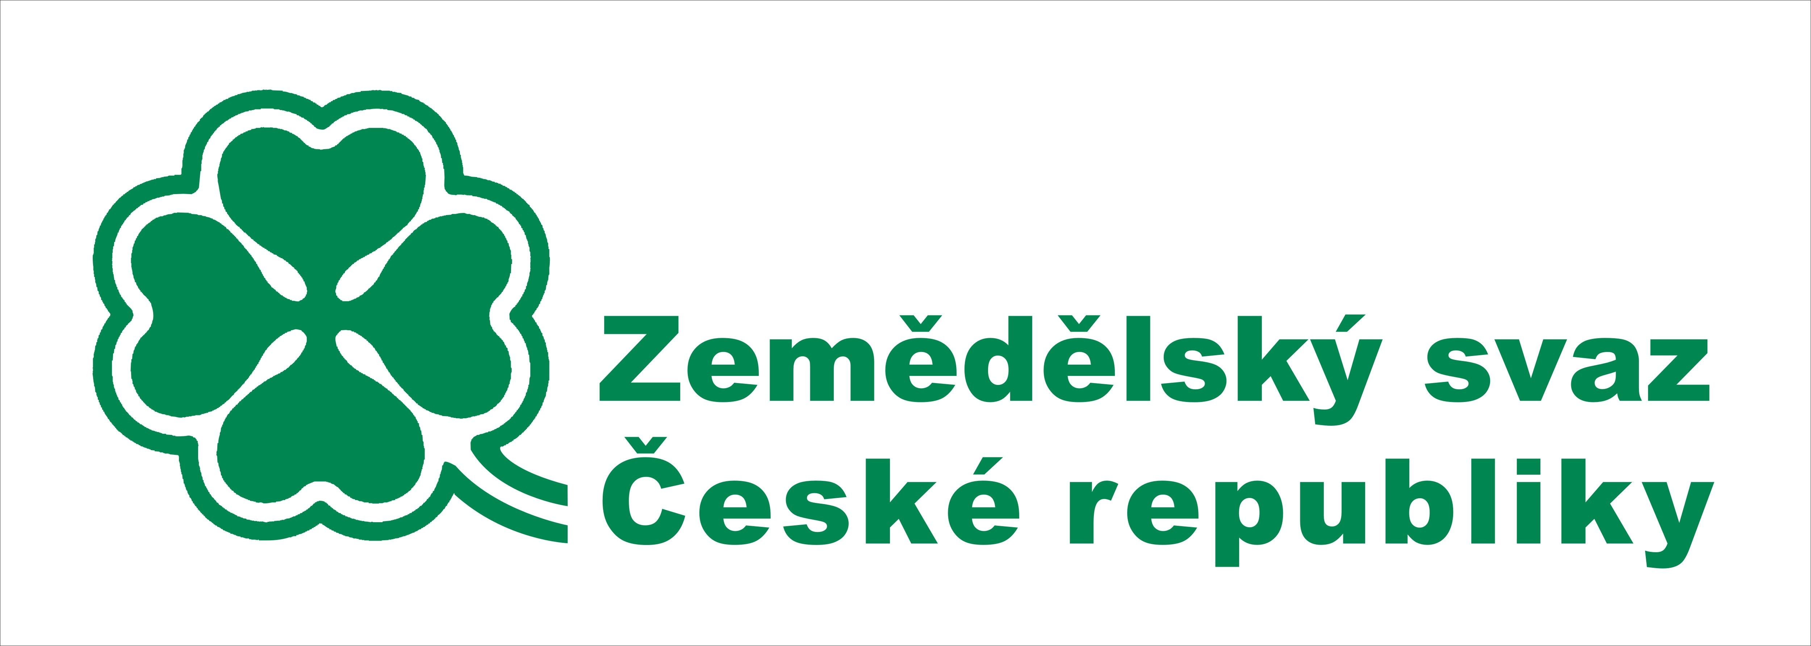

Hybernská 1613/ 38, 110 00 Praha 1
tel: 226 211 000
e-mail: info@zscr.cz
http://www.zscr.cz

předseda: Ing. Martin Pýcha;
e-mail: pycha@zscr.cz

ředitel: Ing. Jan Ulrich;
e-mail: ulrich@zscr.cz

statutární místopředseda: Ing. Jaroslav Vaňous
e-mail: vanous@zdsloupnice.cz

místopředseda: Ing. Svatopluk Müller
e-mail: muller@zemagro.cz

místopředseda a předseda Družstevní rady ZS ČR
Ing. Martin Lev, e-mail: martin.lev1@seznam.cz

Foto předsedy
Ing. Martin Pýcha

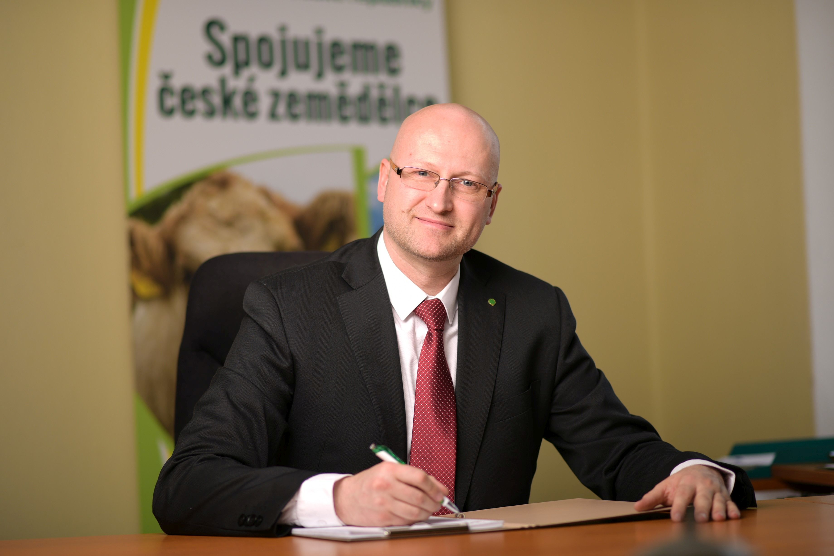

Kdo jsme?
Zemědělský svaz ČR je sdružení zemědělských společností, zemědělských a odbytových družstev a dalších podnikatelů, jejich podnikání je zaměřeno na zemědělství.
Prosazujeme zájmy svých členů v oblasti zemědělské produkce a jejího odbytu.
Usilujeme o rozvoj zemědělství a venkova.
Pomáháme svým členům v rozvoji jejich podnikatelských aktivit.
Poskytujeme služby, poradenský servis a vzdělávání.
Zemědělský svaz je členem evropských nevládních organizací jako např. COPA/COGECA, jejichž prostřednictvím se účastní důležitých jednání ohledně společné zemědělské politiky a snaží se vyjednávat rovné podmínky pro české zemědělce.

Proč se stát členem Zemědělského svazu?
Týdenní informační servis
S námi budete vždy vědět, co se právě děje v oblasti legislativy, dotací, cenových statistik a zemědělské politiky!
Právní poradenství na míru
Bezplatné právní poradenství pro členy – naši právníci poradí po telefonu, případně přijedou k Vám do regionu.
Vzdělávání, semináře
Chcete vzdělávat své agronomy, zootechniky, ekonomy, vedoucí středisek? Lektoři Vám objasní dotační pravidla, seznámí s novinkami z oblasti chovu hospodářských zvířat a pěstebních technologií, proberou s Vámi problémy z Vaší praxe. Nabízíme vždy aktuální témata seminářů.
Bezpečnost a ochrana zdraví při práci
Je Vám k dispozici ad-hoc poradenství a školení v této oblasti.
Levnější volání
Naše smlouvy s operátory T-Mobile a Telefónica O2 zaručují pro členy a rodinné příslušníky výhodnější tarify, než jaké se běžně nabízejí. V rámci podniku můžete volat zdarma!
Sdružení mladých manažerů
Setkávání, školení a exkurze do nejlepších zemědělských podniků v ČR i v zahraničí pro mladé pracovníky členských podniků.
Proškolíme IT dovednosti ve Vašem podniku- užívání internetu, MS Office (Word, Excel, PowerPoint, Outlook)

Vybrané odbytové organizace ZS ČR

Komodita mléko

MLECOOP - odbytové družstvo
Palánek 1, 682 01 Vyškov 1
tel: 517 342 625 fax:517 342 625
e-mail: mlecoop@mlecoop.cz
http://www.mlecoop.cz

VIAMILK CZ družstvo
Zemědělská 897, 500 03 Hradec Králové
e-mail: viamilk@viamilkcz.cz
http://www.viamilkcz.cz

Mlékařské hospodářské družstvo JIH
Bílkova 1003, 390 02 Tábor
tel: 381 256 999 fax: 381 259 509
e-mail: mhd_jih@volny.cz

Mléko Kunín - odbytové družstvo
Starý Jičín 26, 741 01 Jičín
Tel: 556 423 718
e-mail: info@mlekokunin.cz
http://www.mlekokunin.cz

Komodita obilí a olejniny

Odbytové a hospodářské družstvo Pardubice
Pod vinicí 2840, Pardubice 530 02
Tel. č. 466 301 048
e-mail: vitezslav.novak@ohd.cz
http:// www.ohd.cz

Hospodářské družstvo Žatec
Karlovarská 107, 439 83 Lubenec
Tel.č.415 212 192
e-mail:hod.podborany@seznam.cz

Družstvo Agroinvest
Hybernská 38, 110 00 Praha 1
tel./fax.: 226 200 710
e-mail: info@druzstvo-agroinvest.cz

Družstva a sdružení, která nejsou členy DA ČR

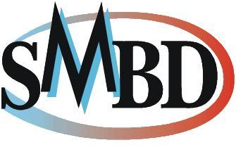
Sdružení bytových družstev a společenství vlastníků ČR, z.s. – (ve zkratce SMBD)
Těšnov 1163/5, 110 01 Praha 1

tel.č.: 224 805 170
tel.č.: 224 805 511
e-mail: sdruzeni@bytovadruzstva.cz
http://www.bytovadruzstva.cz

předseda JUDr. František Lebl
místopředseda JUDr. Jiří Čáp do 9/2019, od 9/2019 JUDr. Ivana Šimonková
místopředseda JUDr. Jan Opletal
místopředseda JUDr. Bohuslav Švamberk

ASOCIACE DRUŽSTEVNÍCH ZÁLOŽEN ADZ
Radlická 751/113e
email: prezidium@asociacedz.cz
http://asociacedz.cz

II.Faktografická část

ZÁKLADNÍ ÚDAJE O DRUŽSTVECH - STAV K 31.12. 2019

a) Družstva sdružená v členských svazech DA ČR

SČMBD SČMSD SČMVD ZS ČR

počet družstev 661 47 197 340
počet členů 639 407 106 702 3 128 996

počet
zaměstnanců 2 374 13 085 13 392 20 000+
(pracovníků)
-----------------
+ údaj za všechna zemědělská družstva v ČR

Družstev v členských svazech DA ČR celkem 1 245

b) Družstva, která nejsou sdružena v členských svazech DA ČR

Peněžní Zemědělská Bytová družstva družstva družstva

počet družstev 9 177 1 705++

počet členů 12 201 --- 74 512 +
-----------------
-
--- není sledováno
+ z toho nebyt. prostor 6 205
++ včetně SVJ

Družstev mimo DA ČR celkem 1 891

===
Poznámka:
V ČR existuje dále velké množství družstev a společenství, která nejsou členy žádného ze zde uvedených svazů a sdružení.

a) Družstva sdružená v členských svazech DA ČR

Svaz českých a moravských bytových družstev

2018 2019

počet členů (BD + SVJ) 654 661

počet spravovaných bytů 638 957 639 407

počet SVJ,v nichž je čl.
družstvo členem, nebo jej spravuje 14 129 14 073

průměrný předpis nájemného (Kč/m2) 38 40

průměrný poplatek člena družstva 153 157
za správu (Kč/měsíc)

počet zaměstnanců všech členů 2 501 2 374

====
Poznámka: Data týkající se jednotlivých sdružení jsou zahrnuta v celkové statistice SČMBD.

Svaz českých a moravských spotřebních družstev

2018 2019

počet členů 123 760 106 702

počet družstev 47 47

počet zaměstnanců 13 059 13 085

maloobchodní obrat celkem
v mil.Kč běžných cen 29 554 30 773

počet maloobchodních
prodejen 2 665 2 631

provozovny veř. stravování 14 10

prodejní plocha 396 424 391 865
maloobchodních prodejen
( v m2)

velkoobchodní obrat celkem 11 063 10 242

počet velkoobchodních skladů 30 31

hrubá skladová plocha
velk. skladů ( v m2) 165 315 132 441

objem potravinářské výroby
(v mil. Kč) 347,8 365,9

Obchodní korporace

název počet výnosy
zaměstnanců /tis.Kč/

rok 2018 2019 2018 2019

Czech Rent a Car 74 83 156 807 150 909

DLS Praha 1 1 155 556 181 697

Manažerský institut COOP 4 3 10 999 14 120

COOP Centrum družstvo
a COOP MORAVA s.r.o. 73 72 13 225 593 13 489 777

Školský systém SČMSD a družstev

počet počet počet
škol žáků zaměstnanců

2018 2019 2018 2019 2018 2019

SOU,SOŠ,OŠ 8 8 2 662 2 643 282 265

=====

Svaz českých a moravských výrobních družstev

2018 2019

počet členů 3 452 3 128

počet družstev 201 197

počet pracovníků 13 693 13 392

počet právnických osob 154 148

hospodářský výsledek 606 390
/mil.Kč/

mzdové prostředky 3 042 3 043
/mil.Kč/

průměrný měsíční 22 649 23 410
výdělek Kč

obrat 17 416 17 232
/mil.Kč/

objem exportu 3 997 3 969
/mil.Kč/

objem importu 2 236 2 282
/mil. Kč

¨

Zemědělský svaz ČR

2018 2019

počet družstev v ČR 520 515
počet zaměstnanců družstev v ČR 20 500 20 000

počet členů ZS ČR celkem 978 996
z toho:
- zeměd.a odbyt. družstev 343 340
- obchodních společností 457 458
- ostatních členů 178 198

- výměra obhospodařované zemědělské
půdy členy ZS ČR (mil. Ha) 1,12 1,12
- podíl na celkové výměře z.p.
dle evidence půdních bloků 32,0 32,0

=====

Podnik s kapitálovou účastí DA ČR

REALCOOP,s.r.o.

2018 2019

počet pracovníků 17 17
výnosy/obrat (mil.Kč) 6,14 6,35

B) Družstva, která nejsou sdružena v členských
svazech DA ČR

Sdružení bytových družstev a společenství vlastníků ČR, z. s.
2019

počet bytů(členů) 74 512+
počet družstev 1 705++

+ z toho 6 205 nebyt.prostor
++ včetně SVJ

Údaje poskytlo: Sdružení bytových družstev a společenství vlastníků ČR, z.s.

Peněžní družstevnictví
2018 2019

počet funkčních záložen 10 9

počet členů 21 835 12 201

celkem vklady
(úspory)členů(mil.Kč) 15 923 8 119

celkem úvěry členům 14 679 7 275
(mil.Kč)

záložny v likvidaci 4 4
záložny v konkursu 12 10
záložny v nucené správě 0 0

Významný rozdíl ve srovnání s rokem 2018 je způsobený přeměnou DZ Moravský peněžní ústav na banku k 1.1.2019.

Údaje poskytla: ČNB, Sekce dohledu nad finančním trhem
Na Příkopě 28, 115 08 Praha 1

+) Vklady ostatních osob a sektorově nečleněné
++) Úvěry a pohledávky (ostatní osoby a sektorově nečleněné)

III. PŘEHLED PRÁVNÍCH PŘEDPISU
PŘEHLED PRÁVNÍCH PŘEDPISU UPRAVUJÍCÍCH PRÁVNÍ POMĚRY DRUŽSTEV

1. K vývoji právní úpravy družstva lze uvést, že v době vzniku prvních družstev (první družstvo na světě vzniklo v severoanglickém Rochdalu nedaleko Manchesteru v roce 1844 a na území dnešní České republiky v Praze již v roce 1847) u nás žádná právní úprava družstva neexistovala. Družstva se formovala jako tzv. „výdělečné spolky“, podle císařského patentu č. 253/1852 ř. z., který však potřebám vznikajících družstev vyhovoval jen velmi málo. Historicky prvním družstevním zákonem byl zákon č. 70/1873 ř. z., o výdělkových a hospodářských společenstvech, ze dne 9. dubna 1873, který byl (ve znění pozdějších změn a doplňků) na našem území zcela zrušen v r. 1954, a to zákonem č. 53/1954 Sb., o lidových družstvech a družstevních organizacích. Ve vztahu k bytovým družstvům byl v roce 1959 schválen zákon č. 27/1959 Sb., o družstevní bytové výstavbě. Tyto zákony (jak zákon o lidových družstvech a družstevních organizacích, tak i zákon o družstevní bytové výstavbě) byly zrušeny zákonem č. 109/1964 Sb., hospodářský zákoník.

2. Zákon č. 94/1988 Sb., o bytovém, spotřebním a výrobním družstevnictví (nabyl účinnosti dne 1. července 1988), kterým byl novelizován hospodářského zákoníku, zrušil téměř všechna ustanovení části třetí hospodářského zákoníku. Zachován zůstal pouze § 76 (základní ustanovení obsahující také výčet družstevních organizací) a § 95 (družstevní vlastnictví). Dnem 1. června 1990 nabyl účinnosti zákon č. 176/1990 Sb., o bytovém, spotřebním, výrobním a jiném družstevnictví.

3. Ve vztahu k zemědělskému družstevnictví byl v roce 1949 schválen zákon č.69/1949 Sb., o jednotných zemědělských družstvech. Avšak podstatně podrobnější úpravu zemědělských družstev provedl až zákon č. 49/1959 Sb., o jednotných zemědělských družstvech, který byl zrušen zákonem č. 122/1975 Sb., o zemědělském družstevnictví. Ten pak byl zrušen zákonem č. 90/1988 Sb., o zemědělském družstevnictví. V roce 1990 byl schválen zákon č. 162/1990Sb., o zemědělském družstevnictví.

4. Samostatnou právní úpravu družstevnictví (zemědělského i nezemědělského) zrušil zákon č. 513/1991 Sb., obchodní zákoník, který nabyl účinnosti dnem 1. ledna 1992. S tím úzce souvisela takzvaná transformace, která navazovala na přechodná ustanovení obchodního zákoníku v § 765 odst. 1. Právní základ transformace tvořil zákon č. 42/1992 Sb., o úpravě majetkových vztahů a vypořádání majetkových nároků v družstvech.

5. Bez ohledu na to, zda byla právní úprava družstva provedena samostatnými zákony, nebo byla součástí společné právní úpravy s obchodními společnostmi, veškerá družstva se v rámci své činnosti řídila (a nadále řídí) mnoha dalšími právními předpisy, stejně jako další právnické osoby (např. právní předpisy v oblasti daní, účetnictví, životního prostředí, veřejných rejstříků právnických a fyzických osob, živnostenského podnikání a podobně).

6. V současné době je základem právní úpravy družstva (od 1. ledna 2014) zákon č. 90/2012 Sb., o obchodních společnostech a družstvech (zákon o obchodních korporacích). Současně se ve vymezeném rozsahu (stejně jako u dalších obchodních korporací) použijí také ustanovení o právnických osobách obsažená v zákoně č. 89/2012 Sb., občanský zákoník.

7. Vedle obecné právní úpravy družstva v zákoně o obchodních korporacích je součástí právního řádu ve vztahu k družstvům zvláštní právní úprava v některých dalších zákonech. Jde zejména o zákon č. 125/2008 Sb., o přeměnách obchodních společností a družstev, upravující fúze, rozdělení a změny právní formy družstva, či zákon č. 307/2006 Sb., o evropské družstevní společnosti.
Ve vztahu k peněžním družstvům je to zákon č. 87/1995 Sb., o spořitelních a úvěrních družstvech a některých opatřeních s tím souvisejících a o doplnění zákona České národní rady č. 586/1992 Sb., o daních z příjmů, ve znění pozdějších předpisů. Činnosti bytových družstev se týká zákon č. 378/2005 Sb., o podpoře výstavby družstevních bytů, dále zákon č. 311/2013 Sb., o převodech vlastnického práva k jednotkám a skupinovým rodinným domům některých bytových družstev a o změně některých zákonů, jakož i zákon č. 72/1994 Sb., o vlastnictví bytů (byť v omezeném rozsahu, protože ve vazbě na novou právní úpravu v občanském zákoníku byl zrušen).
K právní úpravě družstva se do určité míry váže také zákon č. 277/2009 Sb., o pojišťovnictví (pro případ, že je pojišťovna založena v právní formě družstva).

=====

IV.Členství v mezinárodních organizacích

Družstevní Asociace ČR

- Mezinárodní družstevní svaz - MDS (International Co- operative Alliance - ICA)
- Družstva Evropa (Evropský region MDS)
- Koordinační výbor Družstva Evropa pro EU (EUCC, dříve CCACE)

====

Svaz českých a moravských bytových družstev

- Mezinárodní družstevní svaz (International Co-
operative Alliance) prostřednictvím DA ČR
- Bytová sektorová organizace MDS - (ICA Housing)
- Evropský styčný výbor pro sociální bydlení European Liaison Commitee for Social Housing - CECODHAS HOUSING EUROPE)

====

Svaz českých a moravských spotřebních družstev

_ Mezinárodní družstevní svaz (International Co-
operative Alliance) prostřednictvím DA ČR

- Světová organizace spotřebních družstev CCW
(Consumer Co-operatives Worldwide)

- Evropské sdružení spotřebních družstev EUROCOOP
(European Community of Consumer Co-operatives)

====

Svaz českých a moravských výrobních družstev

- Mezinárodní družstevní svaz (International Co-operative Alliance) prostřednictvím DA ČR

CICOPA - Mezinárodní organizace průmyslových a řemeslných výrobních družstev – celosvětová organizace

CECOP - Evropská konfederace výrobních a sociálních družstev a podniků s účastí zaměstnanců
– Česko-německá obchodní a průmyslová komora
– Komora pro hospodářské styky se SNS (Společenství nezávislých států)
– Evropský hospodářský a sociální výbor (EHSV) – poradní výbor EK (prostřednictvím KZPS)
- Česká podnikatelská reprezentace při EU (CEBRE) – jako členská organizace zřizovatelských uskupení využívá SČMVD poskytované služby

=====

Zemědělský svaz České republiky

- Mezinárodní družstevní svaz (International Co-
operative Alliance) prostřednictvím DA ČR

- Výbor evropských agrárních producentů (COPA )

- Všeobecný výbor zemědělských družstev v EU (COGECA)

- Celosvětový think-tank FARMEUROPE

====

Osobní zastoupení

Valné shromáždění MDS (ICA):

Ing. Pavel Březina, předseda představenstva DA ČR
a předseda SČMSD

Ing. Jan Vysloužil, předseda SČMBD

JUDr. Rostislav Dvořák, předseda SČMVD

Ing. Martin Pýcha, předseda ZS ČR

Ostatní družstevní struktury:

Ing. Jan Vysloužil, předseda SČMBD

- zástupce DA ČR v Mezinárodním družstevního svazu (ICA)

Ing. Martin Pýcha, předseda ZS ČR

- zástupce DA ČR v Mezinárodním družstevního svazu (ICA)

Ing. Pavel Březina, předseda SČMSD

- předseda Asociace českého tradičního obchodu (AČTO)
- zástupce DA ČR v Mezinárodním družstevního svazu (ICA)
- zástupce DA ČR v představenstvu Evropského družstevního
domu
- zástupce DA ČR v představenstvu Evropského sdružení spotřebních
Družstev Euro Coop

JUDr. Rostislav Dvořák, předseda SČMVD

- člen představenstva Družstev Evropa(Cooperatives Europe)

- člen představenstva CICOPA - Mezinárodní organizace průmyslových a řemeslných výrobních družstev

- člen představenstva CECOP – Evropské konfederace výrobních a sociálních družstev a podniků s účastí zaměstnanců, předseda pracovní skupiny pro realizaci projektu mezinárodní družstevní spolupráce

- zástupce DA ČR v Mezinárodním družstevního svazu (ICA)

- Factual (Statistical) Part in English language

BASIC INFORMATION ON CO-OPERATIVES – DATA AS OF 31. 12. 2019

Doplnit aktuální čísla – viz česká část – do anglické tabulky (loňské vydání)

